**METADATOS CAMPAÑA OBSERVACIONAL MAR CHIQUITA CELPA**

1. **Inicio de observaciones**: 23 de febrero de 2018
2. **Lugar de medición:** marisma baja dentro de CELPA

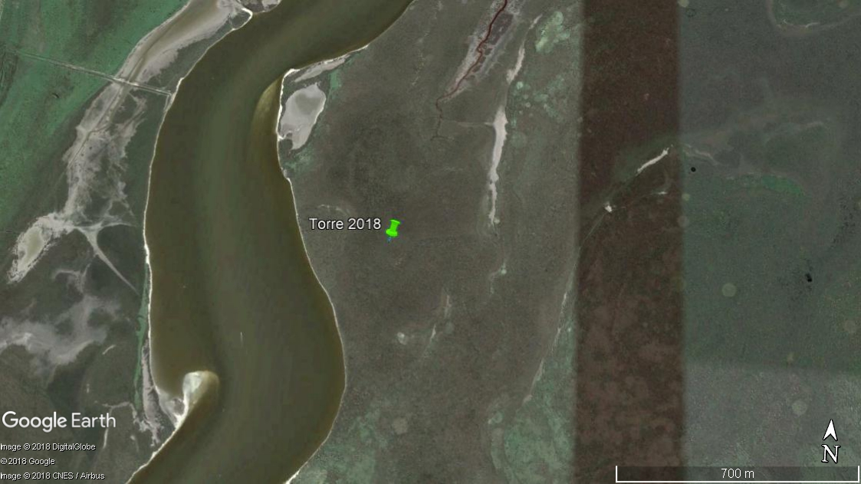

1. **Posición geográfica de la torre**: GPS 37° 42.171’ S; 57° 25.152’ O
2. **Distribución de equipamiento en el campo:**

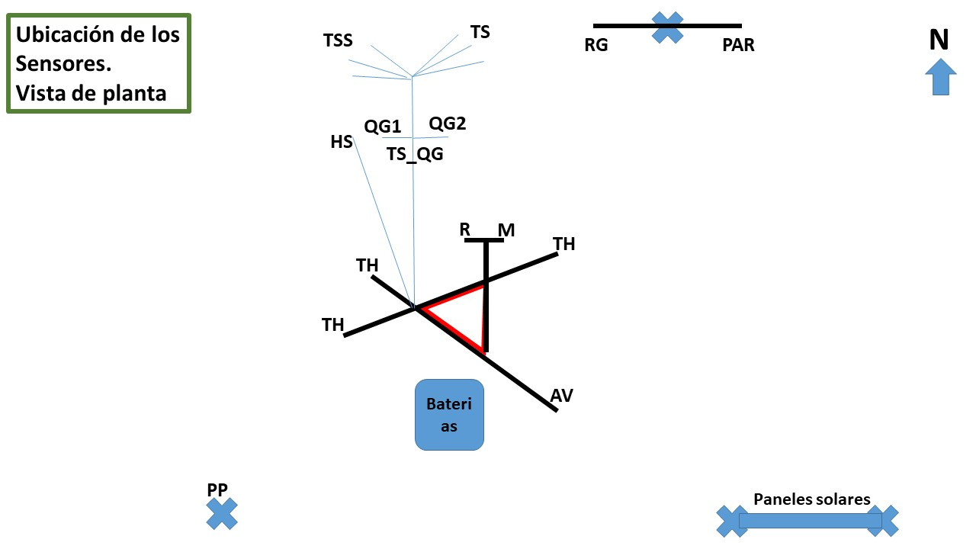

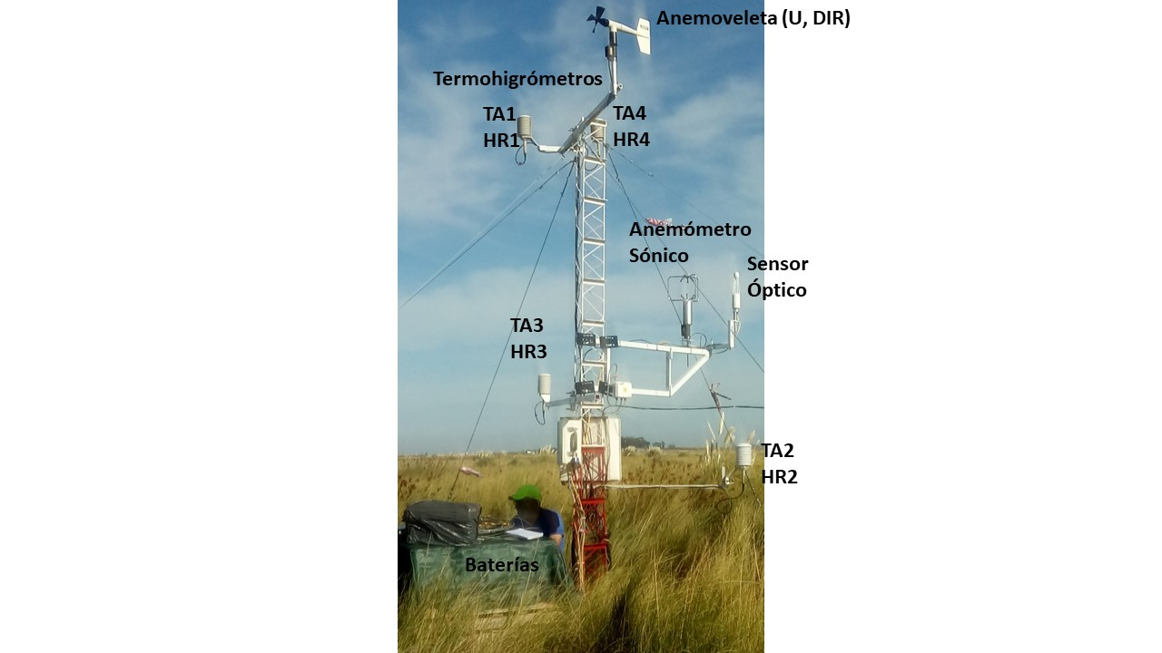

1. **Instrumentos, variables, unidades y alturas o profundidades de medición**

**Tabla 1:** Instrumentos, variables medidas, unidades de medición, sigla de identificación en la base de datos, nivel de medición en el aire (positivos) o profundidad de medición en el suelo (negativos) para mediciones de baja frecuencia (promedios cada 15 minutos)

|  |  |  |  |  |
| --- | --- | --- | --- | --- |
| Sensor  Marca y modelo | Variable | Nombre Variable en Base de datos | Unidad | Altura o profundidad del sensor (m) |
| Termocuplas  Tipo K | Temperatura superficial del suelo | TSS1 | °C | -0.005 |
| Termocuplas  Tipo K | Temperatura superficial del suelo | TSS2 | °C | -0.005 |
| Termocuplas  Hukseflux Tipo T | Temperatura del suelo | TS_QG | °C | -0.05 |
| Anemoveleta  RM Young Wind Monitor | Velocidad media del viento  Dirección del viento | U  DIR | m s-1  ° | 4.20 |
| Pluviómetro  Davis | Precipitación | PP | mm | 2.0 |
| Termohigrómetro  Vaisala HMP35 | Temperatura del aire  Humedad relativa | TA1  HR1 | °C  % | 4.1 |
| Termohigrómetro  Vaisala HMP35 | Temperatura del aire  Humedad relativa | TA2  No funciona | °C  % | 1.5 |
| Placa de mojado | Mojado | TA3  HR3 | °C  % | 2.0 |
| Termohigrómetro  Vaisala HMP35 | Temperatura del aire  Humedad relativa | TA4  HR4 | °C  % | 4.1 |
| Plato de flujo de calor  Hukseflux | Flujo de calor en el suelo | QG1, QG2 | W m-2 | -0.1 |
|  |  | Wet | Ohm | 1.5 |
| Piranómetro  LiCor Li 200 | Radiación Global | Rg | Wm-2 | 2.0 |
| Sensor cuántico PAR  LiCor Li190 | Radiación Fotosintéticamente Activa | PAR | μmol m-2 s-1 | 2.0 |
| Sensor Dieléctrico  Humedad del  Suelo | Temperatura del suelo  Humedad volumétrica del suelo | TSH1  HS1 | °C  Vol/Vol | -0.03 |
| Sensor Dieléctrico  Humedad del  Suelo | Temperatura del suelo  Humedad volumétrica del suelo | TSH2  HS2 | °C  Vol/Vol | -0.07 |
| Sensor Dieléctrico  Humedad del  Suelo | Temperatura del suelo  Humedad volumétrica del suelo | TSH3  HS3 | °C  Vol/Vol | -0.15 |
| Sensor Dieléctrico  Humedad del  Suelo | Temperatura del suelo  Humedad volumétrica del suelo | TSH4  HS4 | °C  Vol/Vol | -0.30 |
| Sensor Dieléctrico  Humedad del  Suelo | Temperatura del suelo  Humedad volumétrica del suelo | TSH5  HS5 | °C  Vol/Vol | -0.50 |

**Tabla 2:** Instrumentos, variables medidas, unidades de medición, sigla de identificación en la base de datos, nivel de medición en el aire para mediciones de alta frecuencia (Eddy Covariance)

|  |  |  |  |  |
| --- | --- | --- | --- | --- |
| Sensor  Marca y modelo | Variable | Nombre Variable en Base de datos | Unidad | Altura o profundidad del sensor (m) |
| Anemómetro  sónico 3D  Young 81000 | Componentes de la velocidad del viento  Temperatura sónica | U, acimut, elevación  Ts | m s-1; °; °  °C | 2.9 |
| Sensor óptico concentración de gases  LiCor Li7500A | Concentración en el aire de vapor de agua  Presión atmosférica | Cv  p | mmol m-3  hPa | 2.9 |

3869

28890

2 04-04-18 1500

21587 21-12-18 0630

1. **Sistema de alimentación**:

2 Paneles solares 40 W

2 Paneles solares 35 W

6 baterías de ciclo profundo 12 V, 110 Ah

1. **Muestreos mensuales**
2. **Determinación de humedad del suelo por método gravimétrico**: Se toman muestras de suelo cada 10 cm desde superficie hasta 1 m de profundidad. Los primeros 10 cm de suelo se muestrean cada 5 cm (o sea de 0 a 5cm y de 5 a 10cm). Las muestras se guardan de frascos de plástico y se las envuelve en papel film para prevenir la evaporación del agua. Cuando se llega al laboratorio de pesan en balanza de precisión (peso húmedo) y luego se secan en estufa durante 48 hs a 110°C. Se vuelven a pesar. A partir de esas mediciones se calcula la humedad másica del suelo.
3. **Biomasa**: en tres sitios distintos ubicados a aproximadamente 20 m de distancia de la torre (uno al N, otro al E y el último al S) se toman muestras 5 muestras al azar de biomasa aérea de *Spartina densiflora* con un rectángulo de 8 cm x 8 cm. Cada muestra se guarda en bolsas de papel y se las traslada a Buenos Aires. En el laboratorio se separa cada muestra en biomasa y necromasa, se las seca durante 72 hs a 60°C en estufa y luego se pesan con balanza de precisión.
4. **Altura de la cobertura**: en cada uno de los sitios de muestreo se toman las alturas máximas y mínimas de *Spartina*.
5. **Cobertura**: en cada uno de los sitios de muestreo se toma una transecta de 10 m de longitud y se estima la distancia cubierta por cada una de las especies vegetales presentes.

Detalle florístico del sitio:

*Spartina densiflora, Sarcocornia ambigua, Juncus acutus, Hydrocotyle bonariensis , Pluchea sagittalis, Conyza floribunda*

1. **Profundidad o sobrenivel de napa de agua**